**《内蒙古阿巴嘎旗地区宝力高庙组火山岩特征及对古亚洲洋东段演化的制约》线上补充材料**

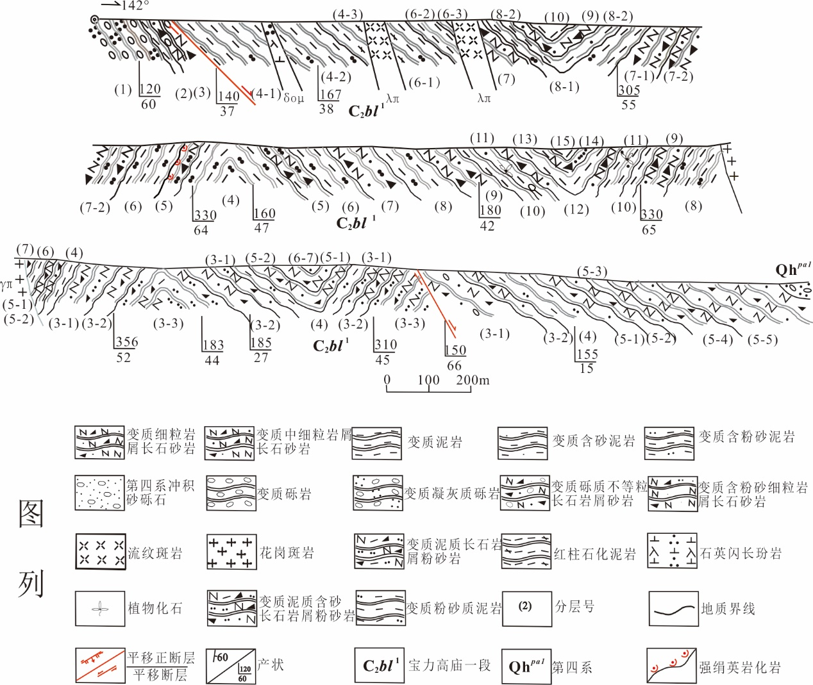

附图1 内蒙古自治区阿巴嘎旗哈布其勒石炭系宝力高庙组一段（C2*bl*1）实测剖面（PM110）

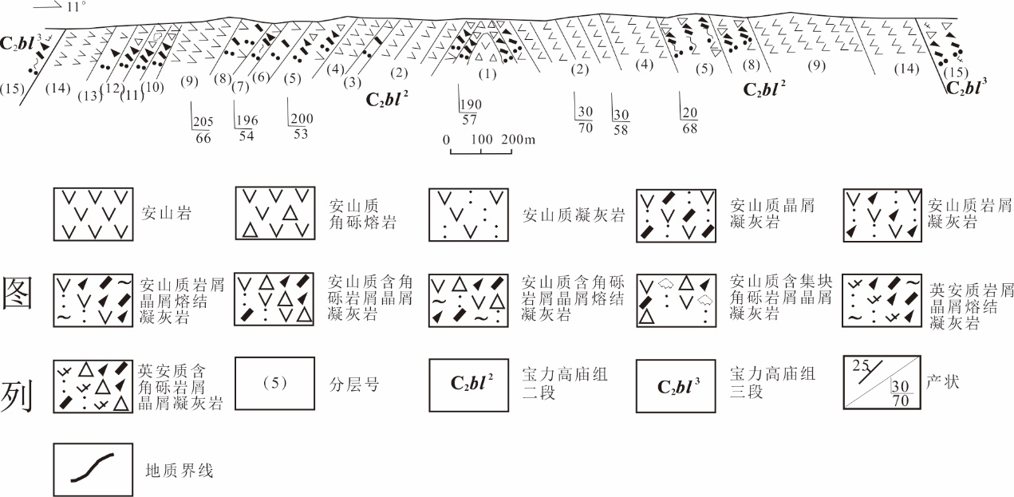

附图2 内蒙古自治区阿巴嘎旗古音沃博勒卓石炭系宝力高庙组二段（C2*bl*2）实测剖面（PM305）

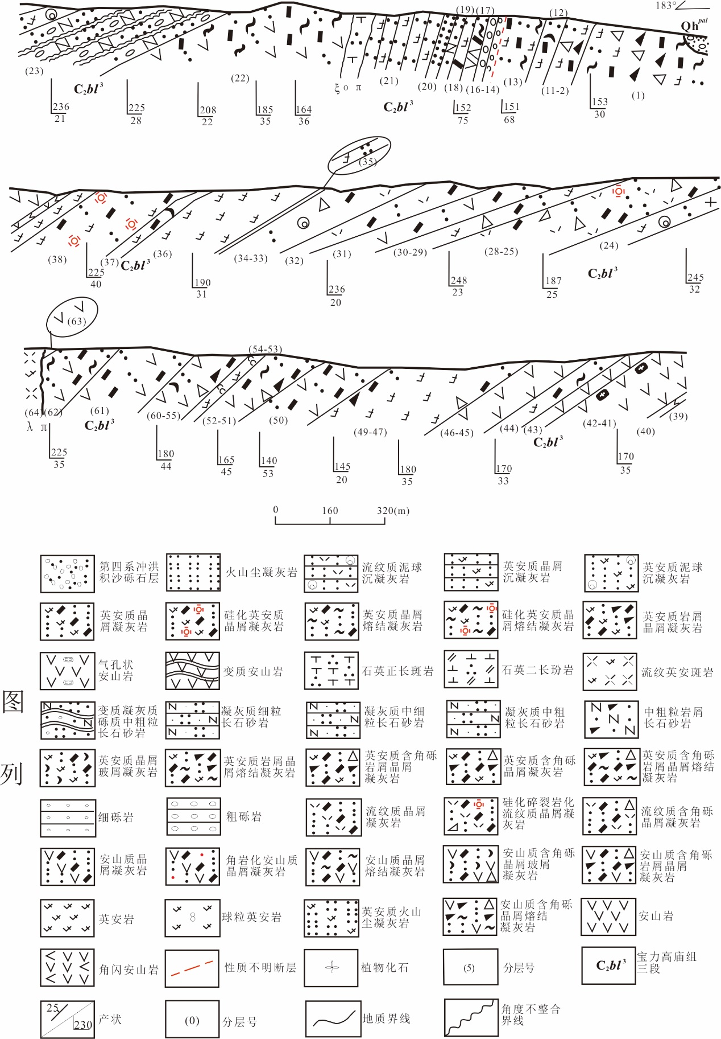

附图3 内蒙古阿巴嘎旗额默勒浑迪石炭系宝力高庙组三段（C2*bl*3）实测剖面（PM106）

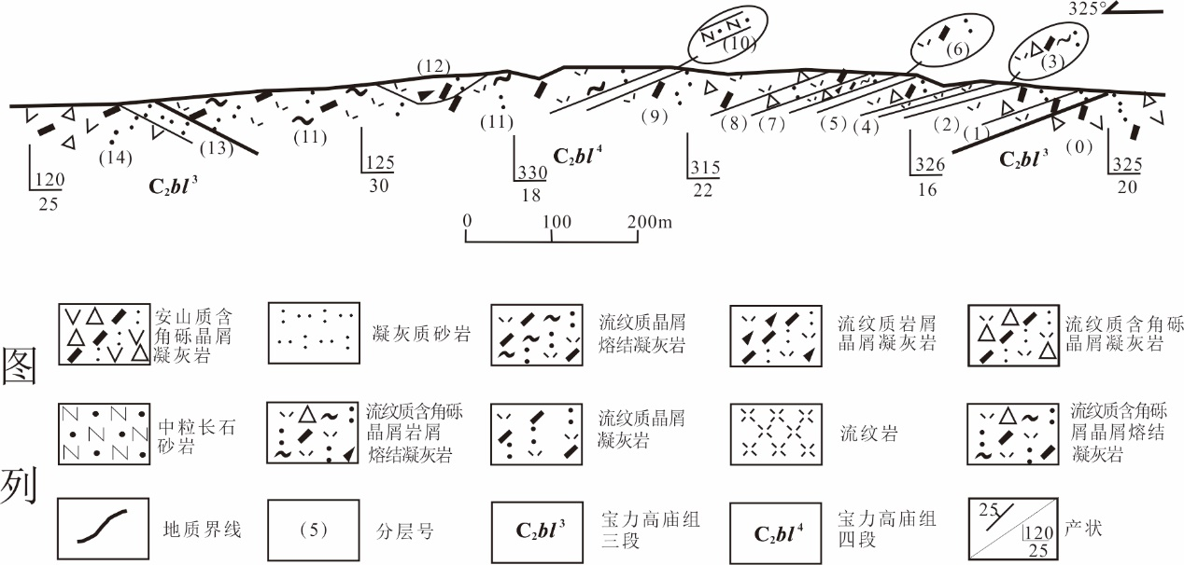

附图4 内蒙古阿巴嘎旗呼日德特乌拉石炭系宝力高庙组四段（C2*bl*4）实测剖面（PM109）